



회원리소스**:**

불안감완화하기

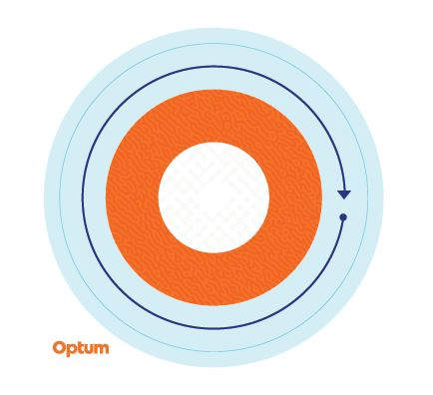

감각 스티커

평온한 순간을 느낄 수 있도록 도와주는 스티커

스트레스를 받거나 불안한 생각이 드는 순간, 때로 잠시 멈춰서 일상에서 평온함을 느낄 수 있도록 신체적으로 되새겨보는 것이 도움이 됩니다. 그런 이유로, 저희는 하루의 스트레스 요인에서 벗어나 평온함을 찾는 데 집중할 수 있도록 재배치가 가능한 질감의 스티커를 만들었습니다.

바깥쪽 고리에서 시작해 안쪽으로 이동하면서, 스티커의 각 색상을 천천히 따라가며 질감의 변화를 살피고 심호흡을 하십시오. 필요한 횟수만큼 반복하십시오.

이 스티커들은 주기적인 스트레스와 불안한 생각에 대한 자조적인 대응 도구로 사용할 것이 권장되며, 이것들은 임상적 개입을 대체하기 위한 것이 아닙니다. 지속적인 스트레스 및/또는 불안한 생각을 경험하고 이러한 감정을 관리할 수 없는 경우, 의료 또는 정신 건강 전문가와 상담하고 도움을 받으십시오.

이 프로그램은 응급 또는 긴급 치료가 필요할 경우 이용해서는 안 됩니다. 응급상황인 경우, 귀하가 미국 내에 있는 경우 911에 전화하고, 미국 외의 지역에 있는 경우 현지 응급 서비스 전화번호로 전화하거나 가장 가까운 응급시설로 가십시오. 이 프로그램은 의사 또는 전문가의 진료를 대체하는 것이 아닙니다. 이해 갈등의 가능성으로 인해, Optum 또는 그 자회사 또는 전화를 건 사람이 이들 서비스를 직접 받는 모든 기관(예: 고용주 또는 건강보험)에 대한 법률 소송과 관련될 수 있는 문제에 관해서는 법률 자문이 제공되지 않습니다. 이 프로그램 및 프로그램의 모든 구성 요소, 특히 16세 미만의 가족 구성원에 대한 서비스는 모든 장소에서 제공되지 않을 수 있으며 사전 고지 없이 변경될 수 있습니다. 직원 지원 프로그램 인력 자원의 경험 및/또는 교육 수준은 계약 요건 또는 국가 규제 요건에 기초해 다양할 수 있습니다. 혜택 예외사항 및 제한이 적용될 수 있습니다.

© 2023 Optum, Inc. 모든 권한은 귀속됩니다. Optum은 미국 및 다른 관할권 내에서 Optum, Inc.의 상표입니다. 모든 기타 브랜드 또는 상품명은 각 소유주 자산의 상표 또는 등록 상표입니다. Optum은 기회 균등 고용을 제공합니다.